07级高数（下）期中B卷第六大题，
积分区域应理解为由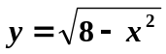与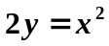围成的区域（该区域占据第一、二象限），然后取第一象限的部分，
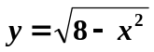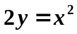
做极坐标变换后，曲线变为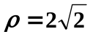，曲线变为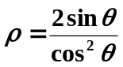，
由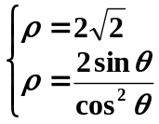得交点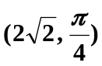，射线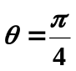把区域分为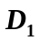和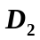两部分，
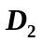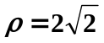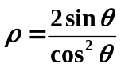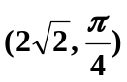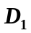
其中，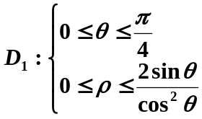，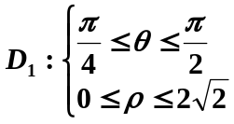
（后面见答案，略）

